★从右边起，第一位是个位，第二位是十位，第三位是百位。
★读数和写数，都从高位起。
★最大的一位数是9，最大的两位数是99。
最小的两位数是10，最小的三位数是100。
★10个一是10，10个十是100。
100里面有10个十，100个一是100。
★人民币的单位有元，角，分。
★1元=10角，1角=10分
1元=100分
★时间的单位有时，分。
★钟面上有12个大格，每个大格里有5个小格，一共有60个小格。
时针走一大格是1小时。
分针走一小格是1分钟。
分针走一大格是5分钟。
时针走1大格，分针正好走一圈，也就是60分。1时=60分。
★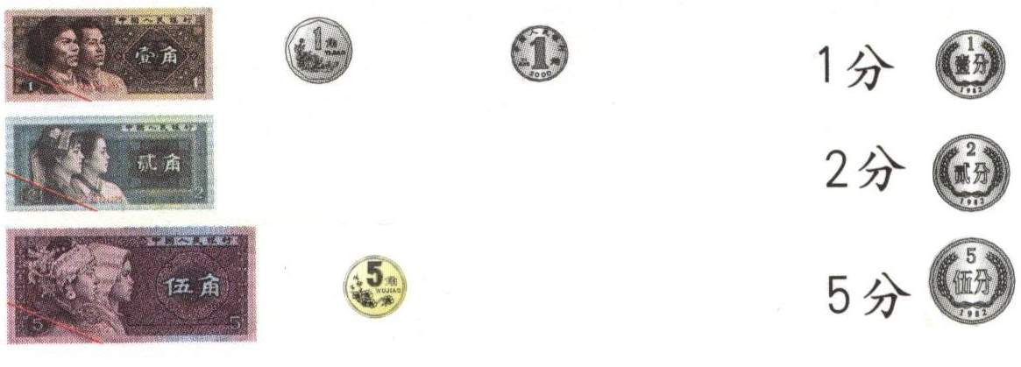能换5张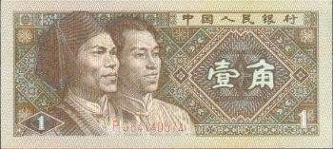
能换3张和1张
或者能换1张和2张
★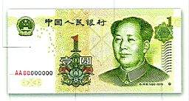能换10个
能换5张
能换2个
★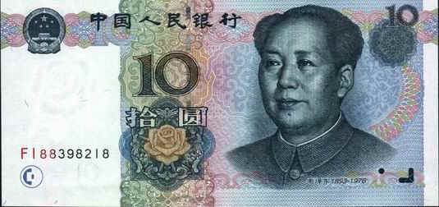能换2张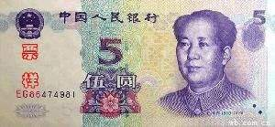
能换5张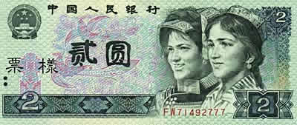
能换10个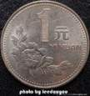
★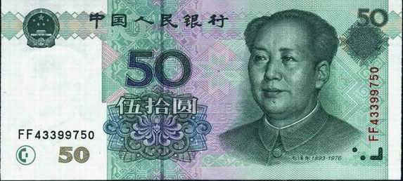能换5张
能换10张
能换50张
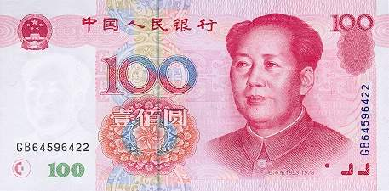能换2张
能换10张
能换100张

